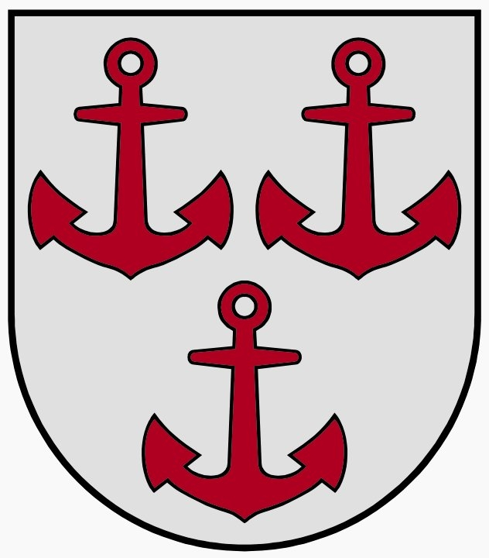
LATVIJAS REPUBLIKA
SALACGRĪVAS NOVADA DOME
Reģ.Nr.90000059796, Smilšu ielā 9, Salacgrīvā, Salacgrīvas novadā, LV – 4033,
tālrunis sekretārei: 64 071 973; fakss: 64 071 993; e-pasts: dome@salacgriva.lv

Salacgrīvā
APSTIPRINĀTI
ar Salacgrīvas novada domes
2015.gada 17.novembra sēdes lēmumu Nr.410
(Protokols Nr. 14; 3.§)

SAISTOŠIE NOTEIKUMI

2015.gada 17.novembrī Nr.15

Grozījumi Salacgrīvas novada domes 2010.gada 17.februāra saistošajos noteikumos Nr. 1 „Par nekustamā īpašuma nodokļa atvieglojumu piešķiršanas kārtību Salacgrīvas novadā”

Izdoti saskaņā ar
likuma “Par nekustamā īpašuma nodokli”
5. panta trešo un ceturto daļu

Izdarīt pašvaldības domes 2010.gada 17.februāra saistošajos noteikumos Nr. 1 „Par nekustamā īpašuma nodokļa atvieglojumu piešķiršanas kārtību Salacgrīvas novadā” šādus grozījumus:
1. Papildināt ar 6.punktu šādā redakcijā:
“6. Ņemot vērā nekustamā īpašuma nodokļa maksātāju rakstveida iesniegumu, Nekustamā īpašuma nodaļa piešķir nekustamā īpašuma nodokļa atvieglojumu nodokļu maksātājiem, par zemi, uz kuras bioloģiskās lauksaimniecības kontroles sistēmā reģistrēta fiziska vai juridiska persona veic bioloģiskās lauksaimniecības produkcijas ražošanu, - 50 % apmērā no nekustamā īpašuma nodokļa summas. Ja bioloģiskās lauksaimniecības produkcijas ražošanā tiek izmantota tikai daļa no zemes, nodokļa summa samazināma tikai šai zemes daļai.”
2. Papildināt ar 7.punktu šādā redakcijā:
“7. Lai saņemtu 6.punktā minēto atvieglojumu, kārtējam taksācijas gadam, nodokļa maksātājam jāiesniedz:
7.1. motivēts iesniegums par nekustamā īpašuma nodokļa atvieglojuma piešķiršanu, norādot nekustamā īpašuma kadastra numuru, zemes platību, kura tiek izmantota bioloģiskās lauksaimniecības produkcijas ražošanā;
7.2. bioloģiskās lauksaimniecības sertifikāta kopiju;
7.3. zemes nomas līgumu kopiju, ja zeme tiek iznomāta.”
3. Papildināt ar 8.punktu šādā redakcijā:
“8. Nodokļu maksātāju kategorijām, kuri ir saimnieciskās darbības veicēji un pretendē uz nekustamā īpašuma nodokļa atvieglojumiem, iesniedzot iesniegumu par nodokļa atvieglojuma piešķiršanu, iesniegumam jāpievieno “Uzskaites veidlapa par sniedzamo informāciju de minimis atbalsta piešķiršanai, kas apstiprināta ar Ministru kabineta 2014.gada 2.decembra noteikumiem Nr.740 “De minimis atbalsta uzskaites un piešķiršanas kārtība un uzskaites veidlapu paraugi”.

4. Papildināt ar 9.punktu šādā redakcijā:
“9. Iesniegumi par nodokļa atvieglojuma piešķiršanu nodokļu maksātājiem jāiesniedz no taksācijas gada 1.janvāra līdz taksācijas gada 1. februārim.”

Salacgrīvas novada
domes priekšsēdētājs Dagnis Straubergs

